Как подключить доставку электронных заказных писем
на Портале госуслуг РФ

- Войти в личный кабинет пользователя на Портале госуслуг РФ (gosuslugi.ru)
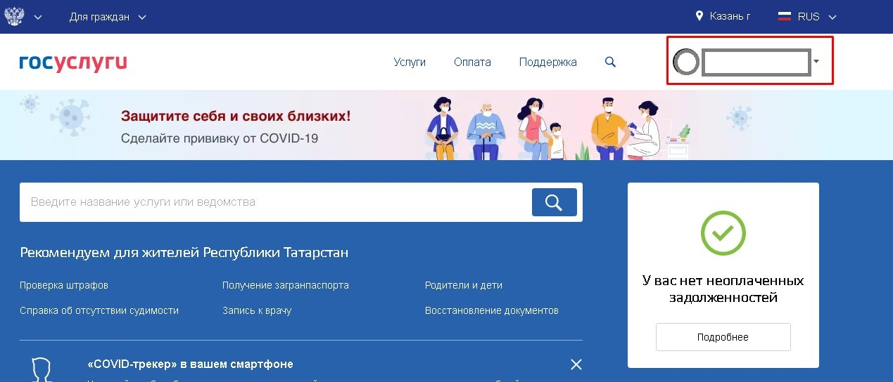

- В разделе «Настройки и безопасность» личного кабинета подключить услугу «Госпочта».

